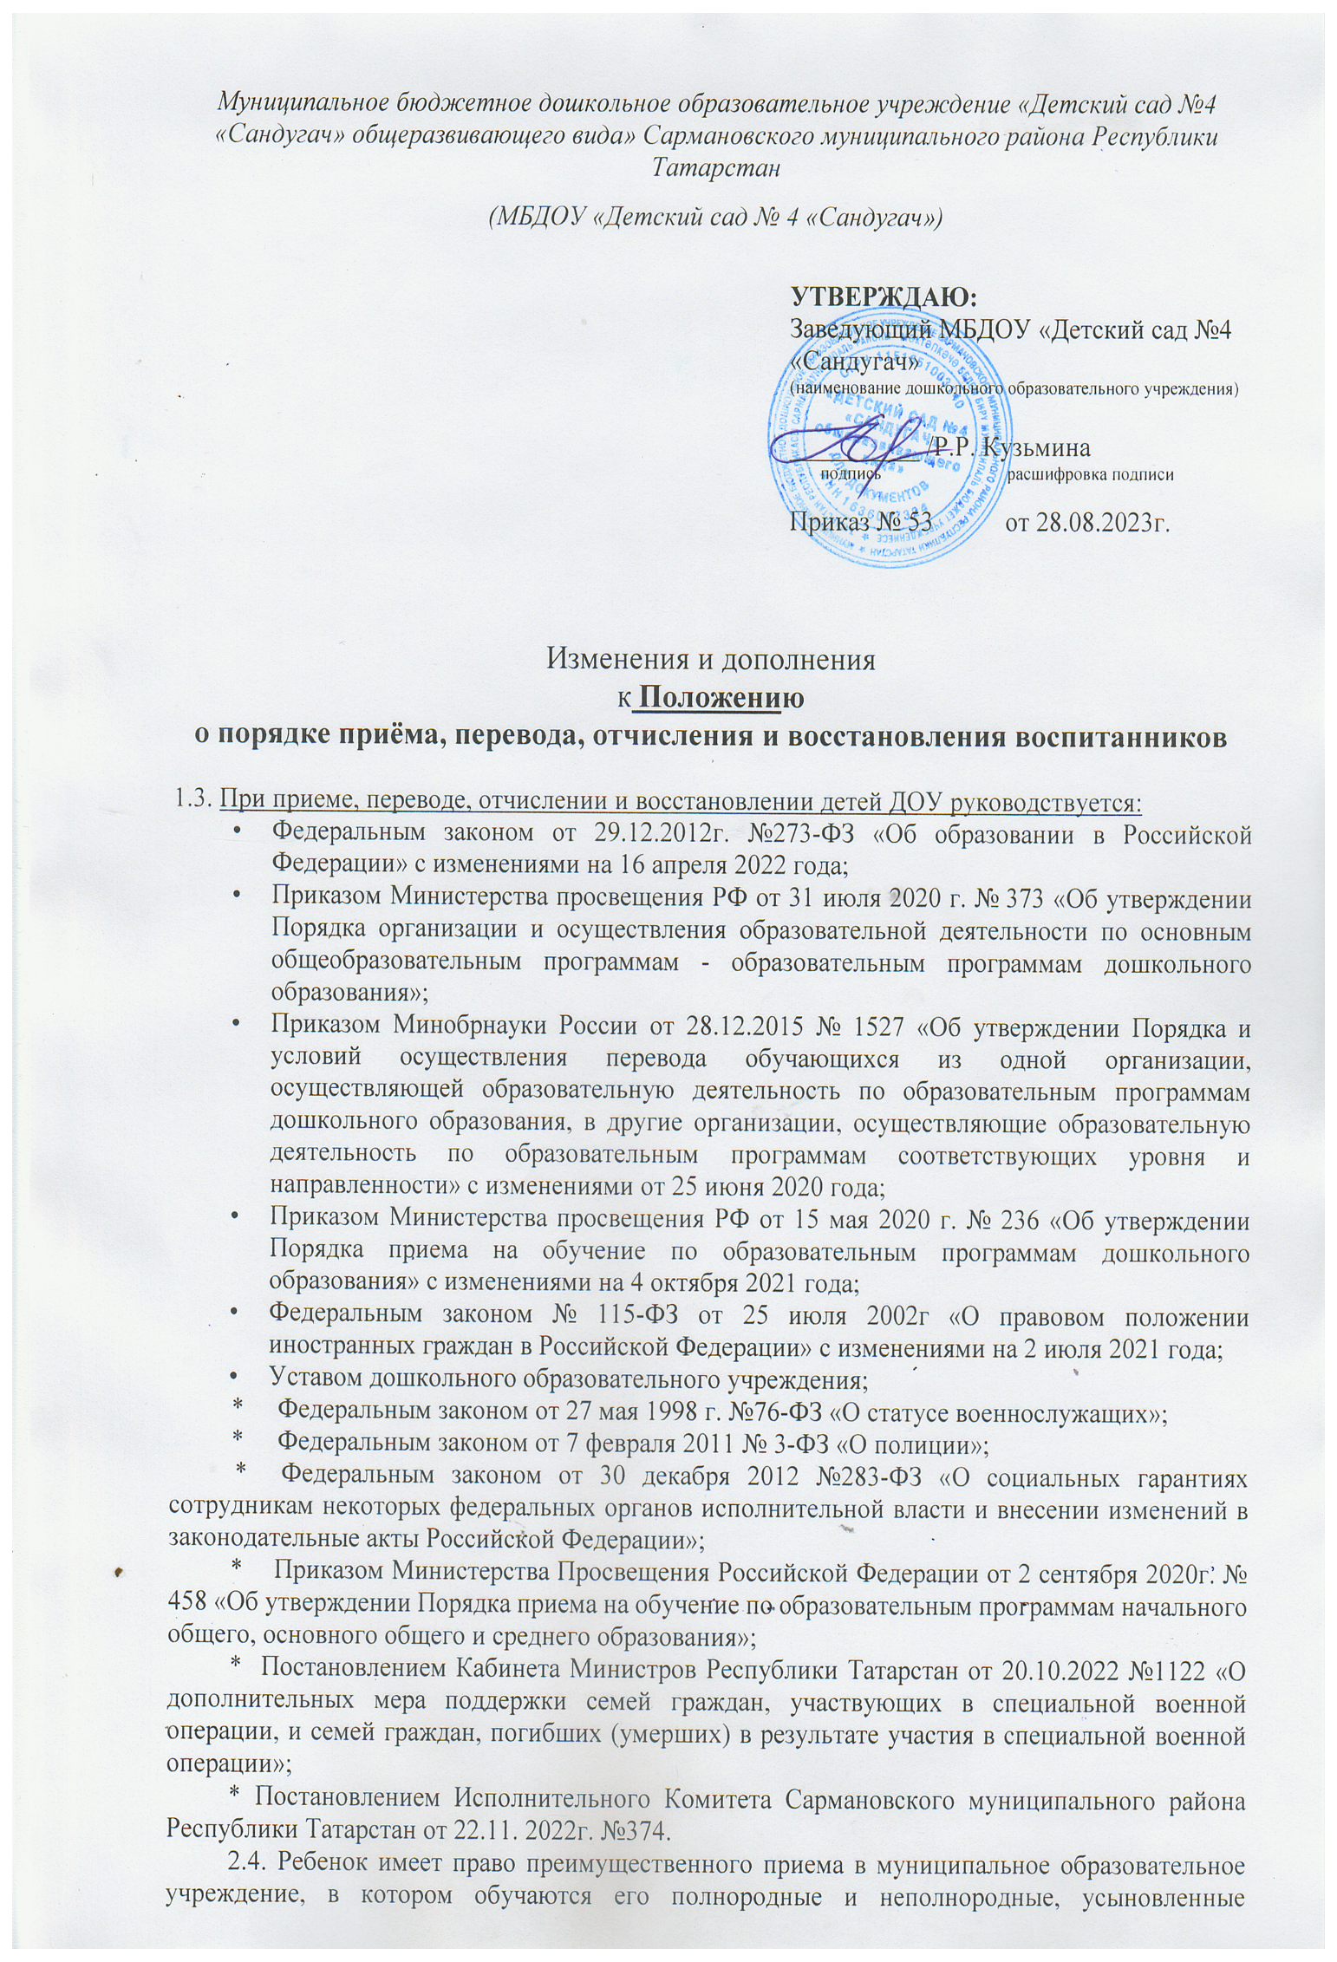

(удочеренные) братья и (или) сестры или дети, опекунами (попечителями) которых являются родители (законные представители) этого ребенка, или дети, родителями (законными представителями) которых являются опекуны (попечители) этого ребенка, за исключением случаев, предусмотренных частями 5 и 6 статьи 67 Закона 253-ФЗ.
В первоочередном порядке предоставляются места в детский сад:
- детям военнослужащих и детям граждан, пребывающих в добровольческих формированиях, в том числе усыновленным (удочеренным) или находящимся под опекой или попечительством в семье, включая приемную семью либо в случаях, предусмотренных законами субъектов Российской Федерации, патронатную семью;
- детям сотрудника полиции;
- детям сотрудника полиции, погибшего (умершего) вследствие увечья или иного повреждения здоровья, полученных в связи с выполнением служебных обязанностей;
- детям сотрудника полиции, умершего вследствие заболевания, полученного в период прохождения службы в полиции;
- детям гражданина Российской Федерации, уволенного со службы в полиции вследствие увечья или иного повреждения здоровья, полученных в связи с выполнением служебных обязанностей и исключивших возможность дальнейшего прохождения службы в полиции;
- детям гражданина Российской Федерации, умершего в течение одного года после увольнения со службы в полиции вследствие увечья или иного повреждения здоровья, полученных в связи с выполнением служебных обязанностей, либо вследствие заболевания, полученного в период прохождения службы в полиции, исключивших возможность дальнейшего прохождения службы в полиции;
- детям, находящимся (находившимся) на иждивении сотрудника полиции, гражданина Российской Федерации, указанных в пунктах 1 - 5 части 6 статьи 46 Федерального закона от 7 февраля 2011г. №3-ФЗ.
- детям сотрудников органов внутренних дел, не являющихся сотрудниками полиции;
- детям сотрудника, социальные гарантии которого регулируются Федеральным законом от 30.12.2012г №283-ФЗ ;
- детям сотрудника, погибшего (умершего) вследствие увечья или иного повреждения здоровья, полученных в связи с выполнением служебных обязанностей;
- детям сотрудника, умершего вследствие заболевания, полученного в период прохождения службы в учреждениях и органах;
- детям гражданина Российской Федерации, уволенного со службы в учреждениях и органах вследствие увечья или иного повреждения здоровья, полученных в связи с выполнением служебных обязанностей и исключивших возможность дальнейшего прохождения службы в учреждениях и органах;
- детям гражданина Российской Федерации, умершего в течение одного года после увольнения со службы в учреждениях и органах вследствие увечья или иного повреждения здоровья, полученных в связи с выполнением служебных обязанностей, либо вследствие заболевания, полученного в период прохождения службы в учреждениях и органах, исключивших возможность дальнейшего прохождения службы в учреждениях и органах;
- детям, находящимся (находившимся) на иждивении сотрудника, гражданина Российской Федерации, указанных в пунктах 1 - 5 части 14 статьи 3 Федерального закона от 30 декабря 2012 г. №283-ФЗ.
- детям граждан, участвующих в специальной военной операции, из числа граждан, призванных на военную службу по мобилизации в Вооруженные Силы Российской Федерации, военнослужащих и лиц, проходящих службу в национальной гвардии Российской Федерации, граждан, проходящих военную службу в батальонах "Алга" и "Тимер", сформированных в Республике Татарстан, граждан, добровольно выполняющих военные задачи в ходе специальной военной операции, сотрудников Министерства внутренних дел по Республике Татарстан, Управления Федеральной службы безопасности Российской Федерации по Республике Татарстан, командированных в зону проведения специальной военной операции, а также семьям (членам семей) вышеуказанных категорий граждан, погибших (умерших) в результате участия в специальной военной операции.

Изменения приняты на педагогическом совете от 28.08.2023г (Протокол №1)

